ЗВІТ

про виконання лабораторної роботи № 6.4 ітераційним способом

«Опрацювання одновимірних масивів ітераційними та рекурсивними способами»

з дисципліни

«Алгоритмізація та програмування»

студентки групи ІК-11

Турковської Марти Михайлівни

**Умова завдання:**

Необхідно написати програму для того, щоб виконати такі дії:

- сформувати масив;

- вивести його на екран у вигляді рядка, використовуючи форматне виведення;

- виконати вказані у завдання дії;

- вивести результати, причому модифікований масив вивести на екран у вигляді наступного рядка, використовуючи виведення з тими самими специфікаціями формату.

Спосіб 1. Всі вказані дії необхідно реалізувати за допомогою окремих функцій, що використовують ітераційні алгоритми.

Спосіб 2. Всі вказані дії необхідно реалізувати за допомогою окремих рекурсивних функцій.

Інформацію у функції слід передавати лише за допомогою параметрів. Використання глобальних змінних – не допускається.

Кожна функція має виконувати лише одну роль, і ця роль має бути відображена у назві функції.

Рекурсивний та ітераційний способи – це 2 різні проекти, для яких потрібно 2 різних unit-тести і 2 різних звіти.

«Функція, яка повертає / обчислює / шукає ...» – має не виводити ці значення, а повернути їх у місце виклику як результат функції або як відповідний вихідний параметр.

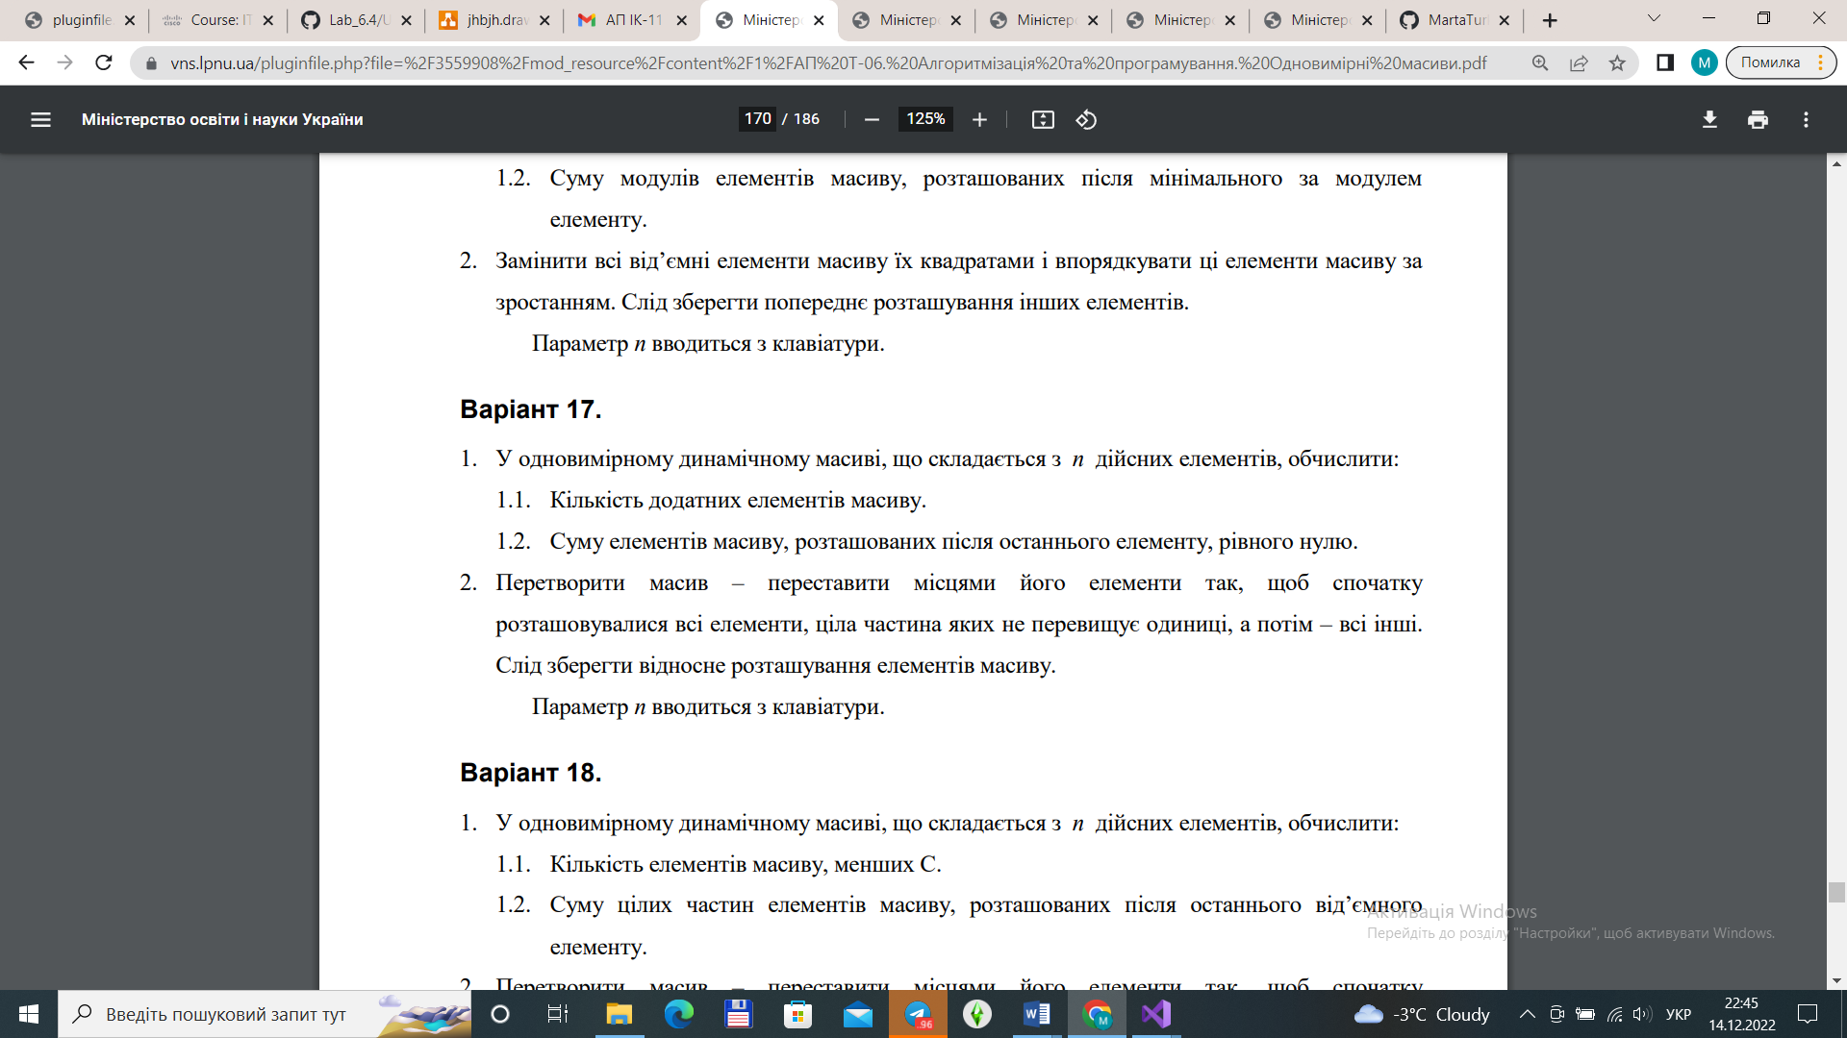

**Структурна схема програми:**

**Текст програми:**

#include <iostream>

#include <iomanip>

#include <time.h>

using namespace std;

void Create(int* a, const int size, const int Low, const int High)

{

for (int i = 0; i < size; i++)

a[i] = Low + rand() % (High - Low + 1);

}

void Print(int* a, const int size)

{

for (int i = 0; i < size; i++)

cout << setw(4) << a[i];

cout << endl;

}

int Pos(int* a, int n)

{

int k = 0;

for (int i = 0; i < n; i++)

if (a[i] > 0)

k++;

return (k);

}

int Sum(int* a, const int size)

{

int S = 0;

for (int i = 0; i < size; i++)

{

if (a[i] == 0)

{

for (a[i]; i < size; i++)

S += a[i];

}

}

return S;

}

void Sort(int* a, const int size)

{

for (int i = 1; i < size; i++)

{

for (int j = 0; j < size - i; j++)

if (a[j] > a[j + 1])

{

int tmp = a[j];

a[j] = a[j + 1];

a[j + 1] = tmp;

}

}

}

int main()

{

srand((unsigned)time(NULL));

int n;

cout << "n = "; cin >> n;

int* a = new int[n];

int Low = -10;

int High = 10;

Create(a, n, Low, High);

Print(a, n);

cout << "Sum = " << Sum(a, n) << endl;

Sort(a, n);

Print(a, n);

cout << "k+= " << Pos(a, n) << endl;

delete[]a;

a = nullptr;

return 0;

}

**Посилання на git-репозиторій з проектом:**

**Результати unit-тесту:**

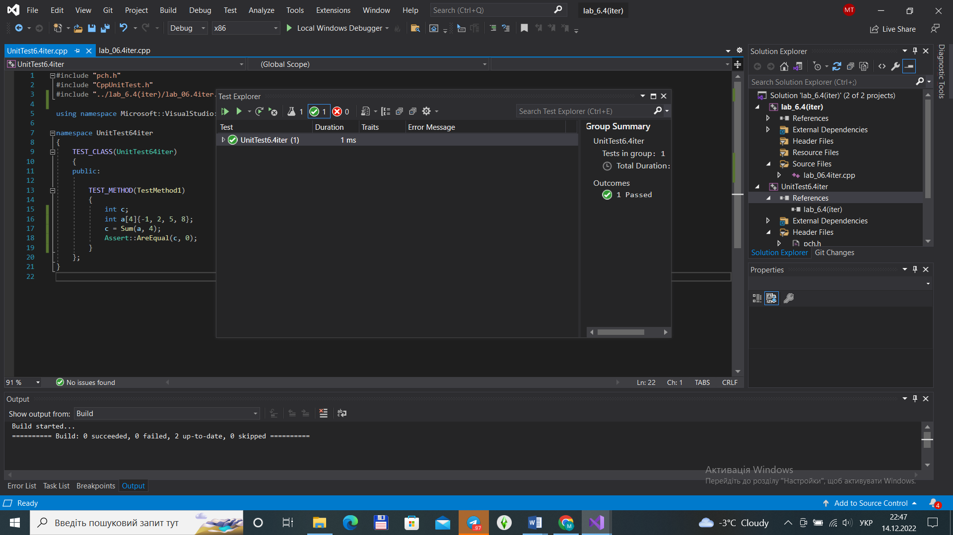

**Висновок:** навчилися опрацьовувати одновимірні динамічні масиви.